
淡江大學童軍團活動紀錄上網連絡表

團別 | 淡江大學行義童軍團
活動名稱 | 95學年度第1學期˙第6次團集會
活動日期 | 民國 95 年11 月 19 日 星期日
活動時間 | 09時00分至12時00分
活動設計人 | 文宣
活動地點 | 淡江大學
參加人員 | 服務員：文宣、大祐、青平、詩涵、浚瑋
參加人員 | 教 練：珳珺
參加人員 | 團 員：郁霖、昱凱、子儀、明峻
團集會主題 | 1. 練習使用地圖以及認識校園。  2. 透過影片分享建立登山觀念。
器材準備 | 定向打孔器20組、國旗、上課講義、定向競賽地圖10份、指北針、成績公佈欄表、獎品2份、活動報名表、影片、遙控汽車、高級章2塊、專科章3塊
活動流程
  時間 | 活動項目 | 活動內容 | 所需器材 | 備註
  08:30 | 準備工作 | 準備儀典器材(10)  定向活動布點(10)  幹部會議(10) | 定向打點x20組 | 跟蘇爸借器材  打孔機＆指北針
  09:00 | 開始團集會 | 1.整隊、服裝檢查(8)  2.儀典(3)  3.團長講話(2)  4.團集會內容介紹(2) | 國旗x1
  09:15 | 課程-定向活動 | 活動方式介紹(10)  -- 指北針使用、拇指法  競賽方式說明(5)  -- 打點順序、圖例說明 | 講義x10
  09:30 | 活動-定向競賽 | 順點式定向競賽(20) | 定向競賽地圖x10  指北針x10  手錶計時x1
  09:50 | 競賽結束 | 統計成績(2)  公佈成績(1)  頒獎(2) | 成績公佈欄表x1  獎品x2份 | 準備獎品
  09:55 | 討論-先鋒營活動 | 報名討論＆檢討(10)  決定活動 日期(2)  發報名表＆裝備表(1) | 活動報名表x10  建議裝備表x10
  10:08 | 登山影片介紹 | 引言(2)  前往圖書館(5)  影片放映(45)  離開圖書館(5) | 影片x1  視聽小教室x1 | 需確定影片及教室
  11:05 | 結束團集會 | 1.服裝檢查(1)  2.團長講話(2)  3.影片感想分享(3)  4.頒獎(3)  5.活動預告(3) | 國旗x1  遙控汽車x1  高級章x2  專科章x3  活動簡介說明x1 | 遙控汽車（文宣）  高級章–順堯、子儀  專科章-郁霖、昱凱  、天予
  11:17 | 結束散會  小隊長會議 | 1.散會回家  2.服務員及幹部會議(5) | 出席紀錄表
檢討報告 | - 定向活動打卡點的規劃上，可以搭配一些不錯的校園景點作設計，或是增加打卡的困難度，讓活動更具有看頭和挑戰性。  - 淡江大學圖書館內龐大的影音資料庫是不錯的資源可以好好運用，未來也可以朝向利用團集會來教導團員對於圖書館的使用。  - 這次頒獎以紅色遙控汽車來帶出驚喜氣氛，效果不錯，只是與服務員之間的搭配默契可以再多演練一些，讓整體成效更自然更順暢一點。
附件

活 動 照 片
說明: 團員練習背負傷患的繩結。
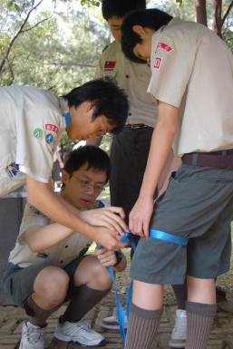
說明: 成功！背起人員並且空出雙手喔！
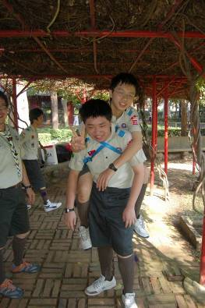

活 動 照 片
說明: 進行定像活動解說。
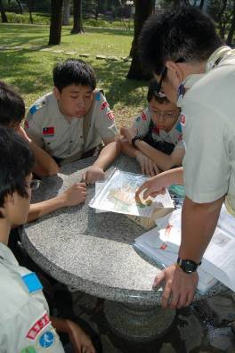
說明: 充當特別來賓出場的紅色跑車，吸引了大家的目光。
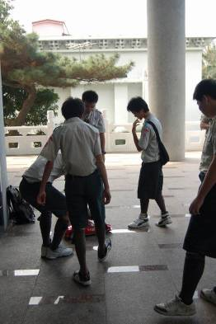

活 動 照 片
說明: 會後團長談話時間。
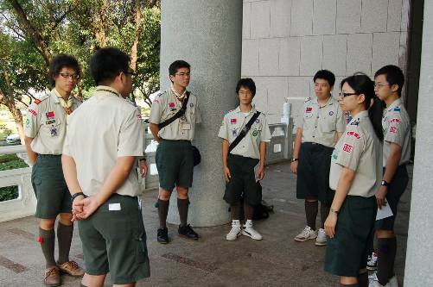
說明: 專科章、高級章頒獎。
